КАРТА РЕГИСТРАЦИИ РЕЗУЛЬТАТА ИНТЕЛЛЕКТУАЛЬНОЙ ДЕЯТЕЛЬНОСТИ
НАИМЕНОВАНИЕ РИД *

ПРЕДПОЛАГАЕМЫЙ ТИП РЕЗУЛЬТАТА * (формулировку см. изображение ниже)
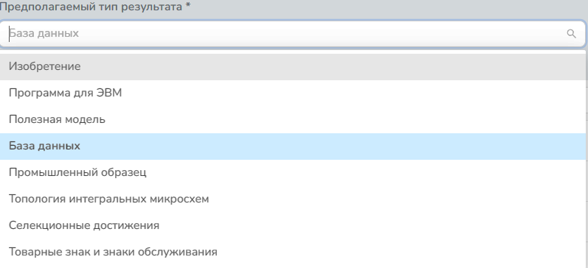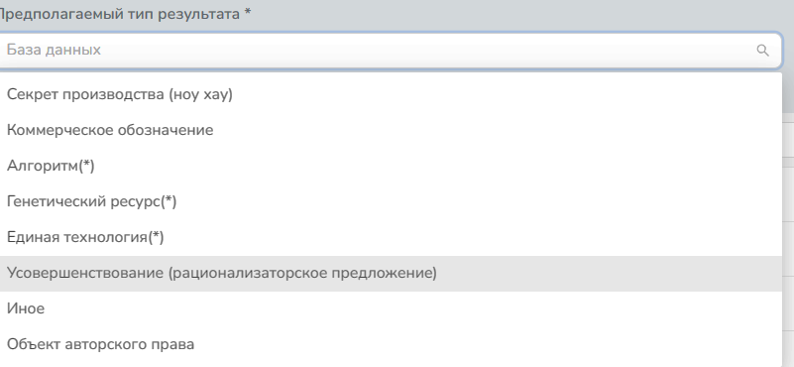
ПРЕДПОЛАГАЕМОЕ ЗАКРЕПЛЕНИЕ ПРАВ *
Исполнитель

КЛЮЧЕВЫЕ СЛОВА * (не более 10 слов/словосочетаний)

ОБЩЕРОССИЙСКИЙ КЛАССИФИКАТОР ПРОДУКЦИИ ПО ВИДАМ ЭКОНОМИЧЕСКОЙ ДЕЯТЕЛЬНОСТИ (ОКПД) * - выбрать из справочника ОКПД ниже
до ЧЕТВЕРТОГО уровня: 00.00.00.0000. (Рекомендовано для естественных и технических наук 72.1………, для общественных и гуманитарных наук – 72.2………)
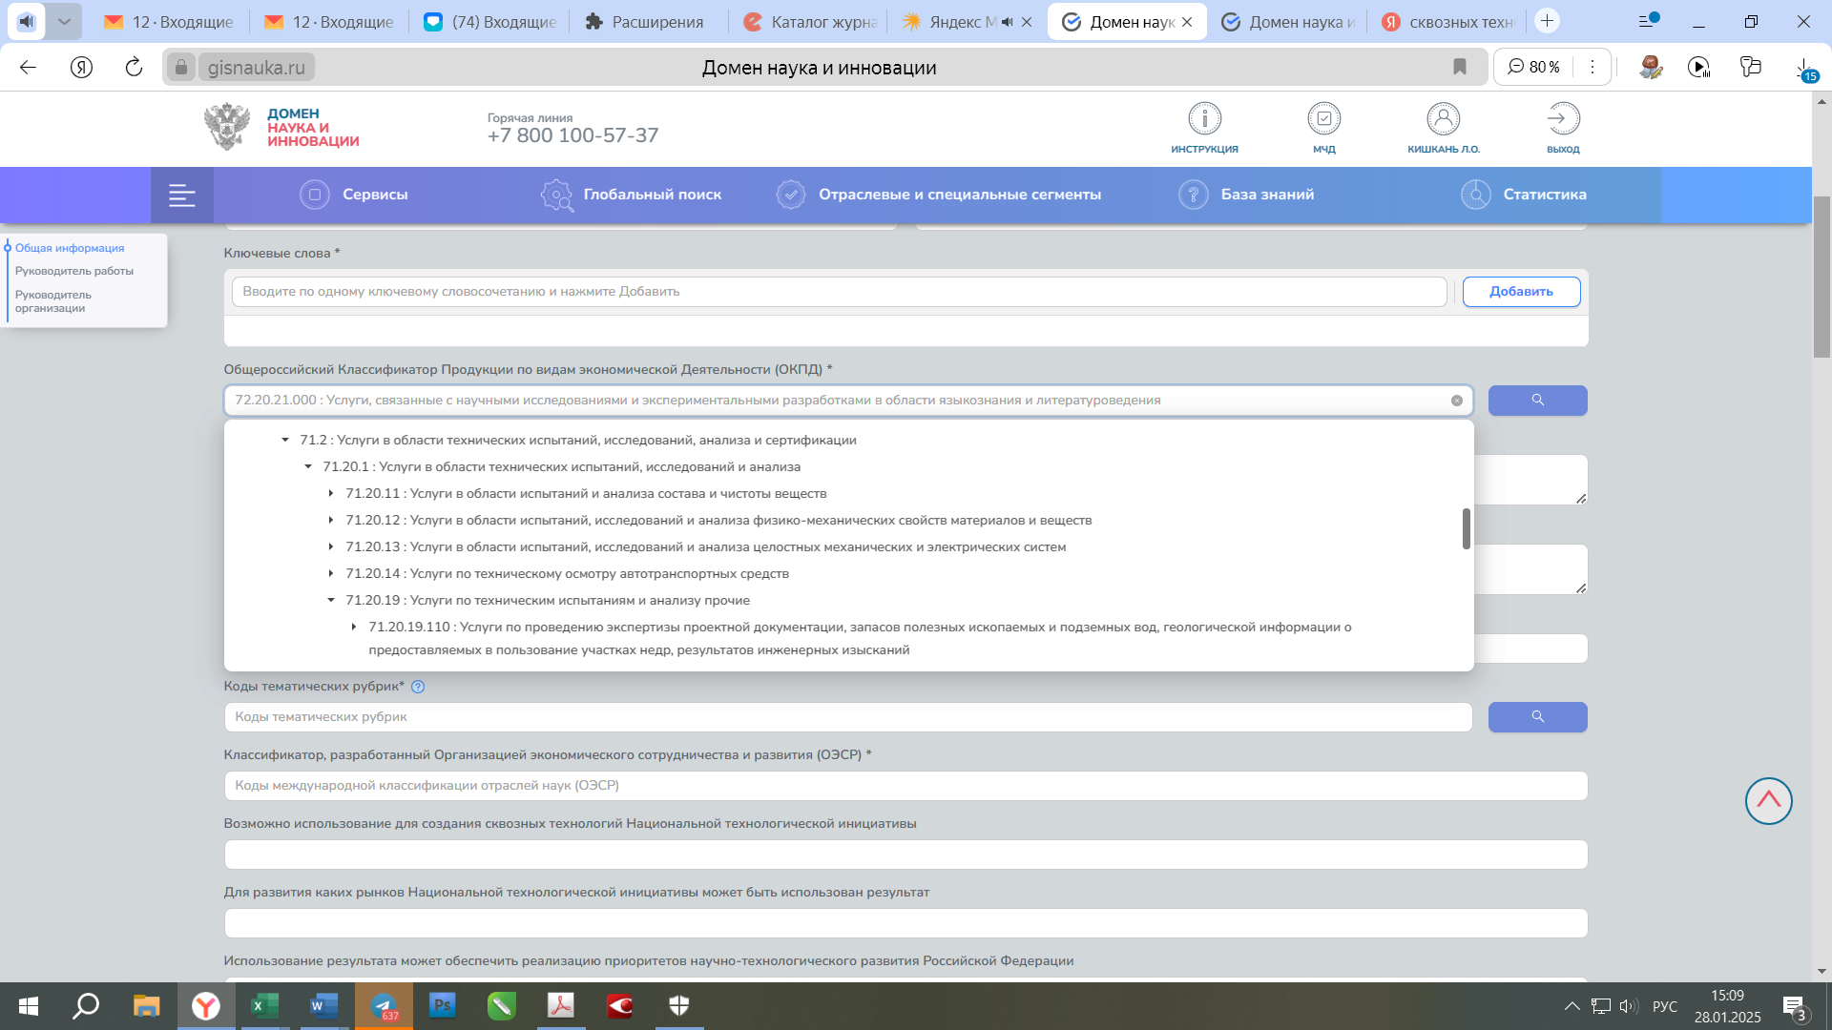
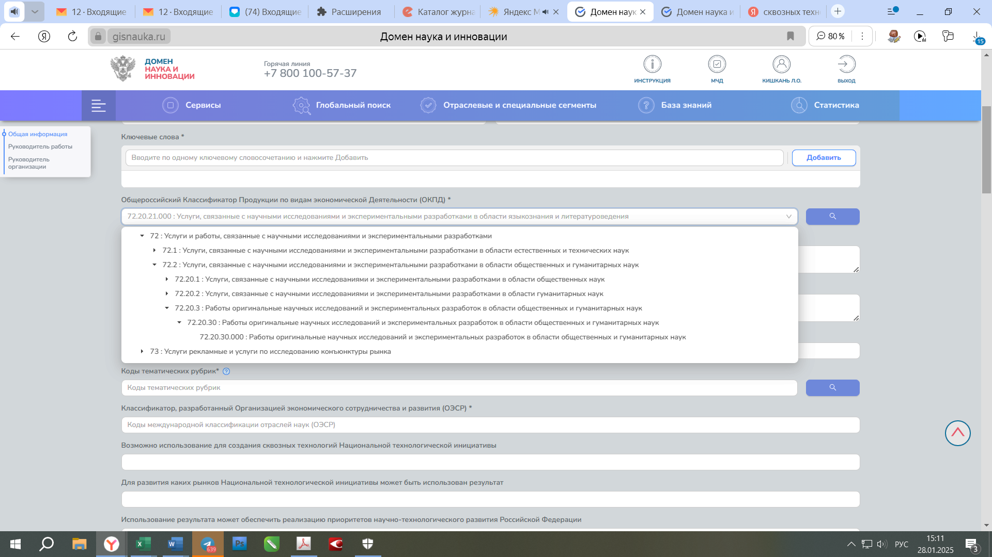
РЕФЕРАТ *

ВОЗМОЖНЫЕ НАПРАВЛЕНИЯ ИСПОЛЬЗОВАНИЯ *

КОЛИЧЕСТВО ОПЫТНЫХ ОБРАЗЦОВ *

КОДЫ ТЕМАТИЧЕСКИХ РУБРИК* (ГОСТ Р 7.0.49-2007 СИБИД. Государственный рубрикатор научно-технической информации. Структура, правила использования и ведения (утвержден и введен в действие приказом Федерального агентства по техническому регулированию и метрологии от 12 марта 2007 г. № 29-ст) (М., Стандартинформ, 2007). – см. справочник в приложении

КОДЫ МЕЖДУНАРОДНОЙ КЛАССИФИКАЦИИ ОТРАСЛЕЙ НАУК (ОЭСР) *
(Классификатор, разработанный Организацией экономического сотрудничества и развития (ОЭСР) – см. справочник в приложении

КОД МЕЖДУНАРОДНОЙ ПАТЕНТНОЙ КЛАССИФИКАЦИИ *
Выбрать из справочника: https://allpatents.ru/mpk/
ВОЗМОЖНО ИСПОЛЬЗОВАНИЕ ДЛЯ СОЗДАНИЯ СКВОЗНЫХ ТЕХНОЛОГИЙ НАЦИОНАЛЬНОЙ ТЕХНОЛОГИЧЕСКОЙ ИНИЦИАТИВЫ
Выбрать из:
Технологии хранения и анализа больших данных
Искусственный интеллект
Технологии распределенных реестров
Квантовые технологии
Технологии создания новых и портативных источников энергии
Новые производственные технологии TechNet
Технологии сенсорики, производства компонентов робототехники. Технологии беспроводной связи и «интернета вещей»
Нейротехнологии, технологии виртуальной и дополненной реальностей
Технологии беспроводной связи и «интернета вещей»
Технологии управления свойствами биологических объектов

ДЛЯ РАЗВИТИЯ КАКИХ РЫНКОВ НАЦИОНАЛЬНОЙ ТЕХНОЛОГИЧЕСКОЙ ИНИЦИАТИВЫ МОЖЕТ БЫТЬ ИСПОЛЬЗОВАН РЕЗУЛЬТАТ
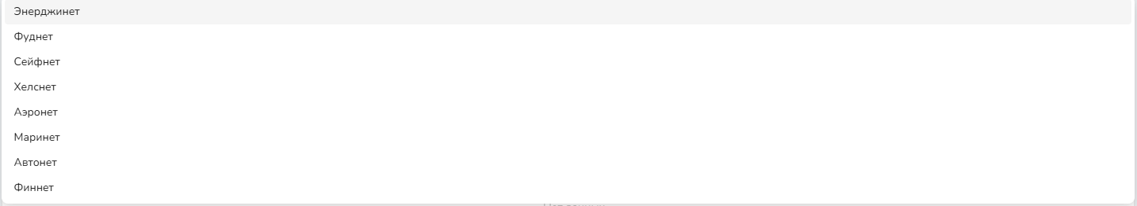
ИСПОЛЬЗОВАНИЕ РЕЗУЛЬТАТА МОЖЕТ ОБЕСПЕЧИТЬ РЕАЛИЗАЦИЮ приоритетов научно-технологического развития Российской Федерации
Приоритеты и перспективы научно-технологического развития
Выбрать из:
а) переход к передовым цифровым, интеллектуальным производственным технологиям, роботизированным системам, новым материалам и способам конструирования, создание систем обработки больших объемов данных, машинного обучения и искусственного интеллекта;
б) переход к экологически чистой и ресурсосберегающей энергетике, повышение эффективности добычи и глубокой переработки углеводородного сырья, формирование новых источников, способов транспортировки и хранения энергии;
в) переход к персонализированной медицине, высокотехнологичному здравоохранению и технологиям здоровьесбережения, в том числе за счет рационального применения лекарственных препаратов (прежде всего антибактериальных);
г) переход к высокопродуктивному и экологически чистому агро- и аквахозяйству, разработку и внедрение систем рационального применения средств химической и биологической защиты сельскохозяйственных растений и животных, хранение и эффективную переработку сельскохозяйственной продукции, создание безопасных и качественных, в том числе функциональных, продуктов питания;
д) противодействие техногенным, биогенным, социокультурным угрозам, терроризму и идеологическому экстремизму, а также киберугрозам и иным источникам опасности для общества, экономики и государства;
е) связанность территории Российской Федерации за счет создания интеллектуальных транспортных и телекоммуникационных систем, а также занятия и удержания лидерских позиций в создании международных транспортно-логистических систем, освоении и использовании космического и воздушного пространства, Мирового океана, Арктики и Антарктики;
ж) возможность эффективного ответа российского общества на большие вызовы с учетом взаимодействия человека и природы, человека и технологий, социальных институтов на современном этапе глобального развития, в том числе применяя методы гуманитарных и социальных наук.
УРОВЕНЬ ГОТОВНОСТИ ТЕХНОЛОГИЙ * использовать справочник УГТ
Уровень готовности технологий
Краткое наименование УГТ | Описание основных характеристик УГТ | Этап планируемых и (или) проводимых работ | Вид научного и (или) научно-технического результата | Документальное подтверждение результата

АВТОРЫ *
ФИО | СНИЛС | Должность | Учёная степень | Учёное звание | Вклад в работу
СВЕДЕНИЯ ОБ ИСПОЛНИТЕЛЕ *
Наименование | Сокращенное наименование организации | ОГРН | Код ОКОПФ | Учредитель (Ведомственная принадлежность)
ФЕДЕРАЛЬНОЕ ГОСУДАРСТВЕННОЕ БЮДЖЕТНОЕ ОБРАЗОВАТЕЛЬНОЕ УЧРЕЖДЕНИЕ ВЫСШЕГО ОБРАЗОВАНИЯ "ДОНЕЦКИЙ ГОСУДАРСТВЕННЫЙ УНИВЕРСИТЕТ" | ФГБОУ ВО "ДОНГУ", ДОНЕЦКИЙ ГОСУДАРСТВЕННЫЙ УНИВЕРСИТЕТ, ДОНГУ | 1229300075619 | 75103 : Федеральные государственные бюджетные учреждения | 1322600 : Министерство науки и высшего образования Российской Федерации

СВЕДЕНИЯ О ЗАКАЗЧИКЕ ИЛИ ФОНДЕ *
Наименование | Сокращенное наименование организации | ОГРН | Код ОКОПФ | Учредитель (Ведомственная принадлежность)
МИНИСТЕРСТВО НАУКИ И ВЫСШЕГО ОБРАЗОВАНИЯ РОССИЙСКОЙ ФЕДЕРАЦИИ | МИНОБРНАУКИ РОССИИ | 1187746579690 | 75104 : Федеральные государственные казенные учреждения | 1322600 : Министерство науки и высшего образования Российской Федерации

ПЕРЕЧЕНЬ РИД, ИСПОЛЬЗОВАННЫХ ПРИ СОЗДАНИИ

РУКОВОДИТЕЛЬ РАБОТЫ

РУКОВОДИТЕЛЬ ОРГАНИЗАЦИИ-ИСПОЛНИТЕЛЯ
БЕСПАЛОВА СВЕТЛАНА ВЛАДИМИРОВНА

Уникальные научные установки * /при наличии - указать
Сведения отсутствуют

ЦКП Услуги * /при наличии - указать
Сведения отсутствуют

ЦКП оборудование * /при наличии - указать
Сведения отсутствуют

Ресурсы * /при наличии указать
Сведения отсутствуют

Изображения, тексты и отчёты
ДАТА ЗАГРУЗКИ ФАЙЛА | КОММЕНТАРИЙ | ФАЙЛ | ДОБАВИТЬ
 | предоставить при необходимости

ПРЕДОСТАВИТЬ ФАЙЛЫ ПОДТВЕРЖДЕНИЯ – ЗАЯВКИ, ОПИСАНИЯ РАЗРАБОТКИ, ИЗОБРАЖЕНИЯ И ПРОЧ.ДОКУМЕНТЫ

